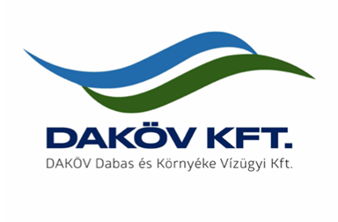 |  | Álláshirdetés  Telepi gépkezelő pozícióra
Amit kínálunk  - Hosszú távú, biztos munkahely,  - dinamikusan fejlődő csapat,  - juttatási csomag,  - betanulási időben kiemelt szakmai támogatás,  - bérezés megegyezés szerint.  Kapcsolat  Cégünkről bővebben internetes oldalunkon olvashat:  WEBHELY:  www.dakov.hu  Kérjük, hogy szakmai önéletrajzát az itt megjelölt e-mail címre küldje el részünkre:  E-MAIL CÍM:  munkaugy@dakov.hu |  | Foglalkoztatás Időtartama, jellege, Helye  Határozatlan idejű munkaviszony teljes munkaidőben.  DAKÖV Dabas és Környéke Vízügyi Kft.  Monori Üzemigazgatóság  2200 Monor, Jókai út 0386/6. hrsz.  Ellátandó feladatok  - vákuum szelepfejek javítása, karbantartása.  A munkakör betöltéséhez szüséges  KÉPZETTSÉG  - szakmunkás bizonyítvány.  KOMPETENCIA  - Precíz, felelősségteljes, önálló munkavégzés,  - csapatmunkában való együttműködés,  - kezdeményező készség, dinamizmus és rugalmasság.  ELŐnyt jelent  - műszerész végzettség, finommechanikai szerkezetek szerelésében való jártasság.

